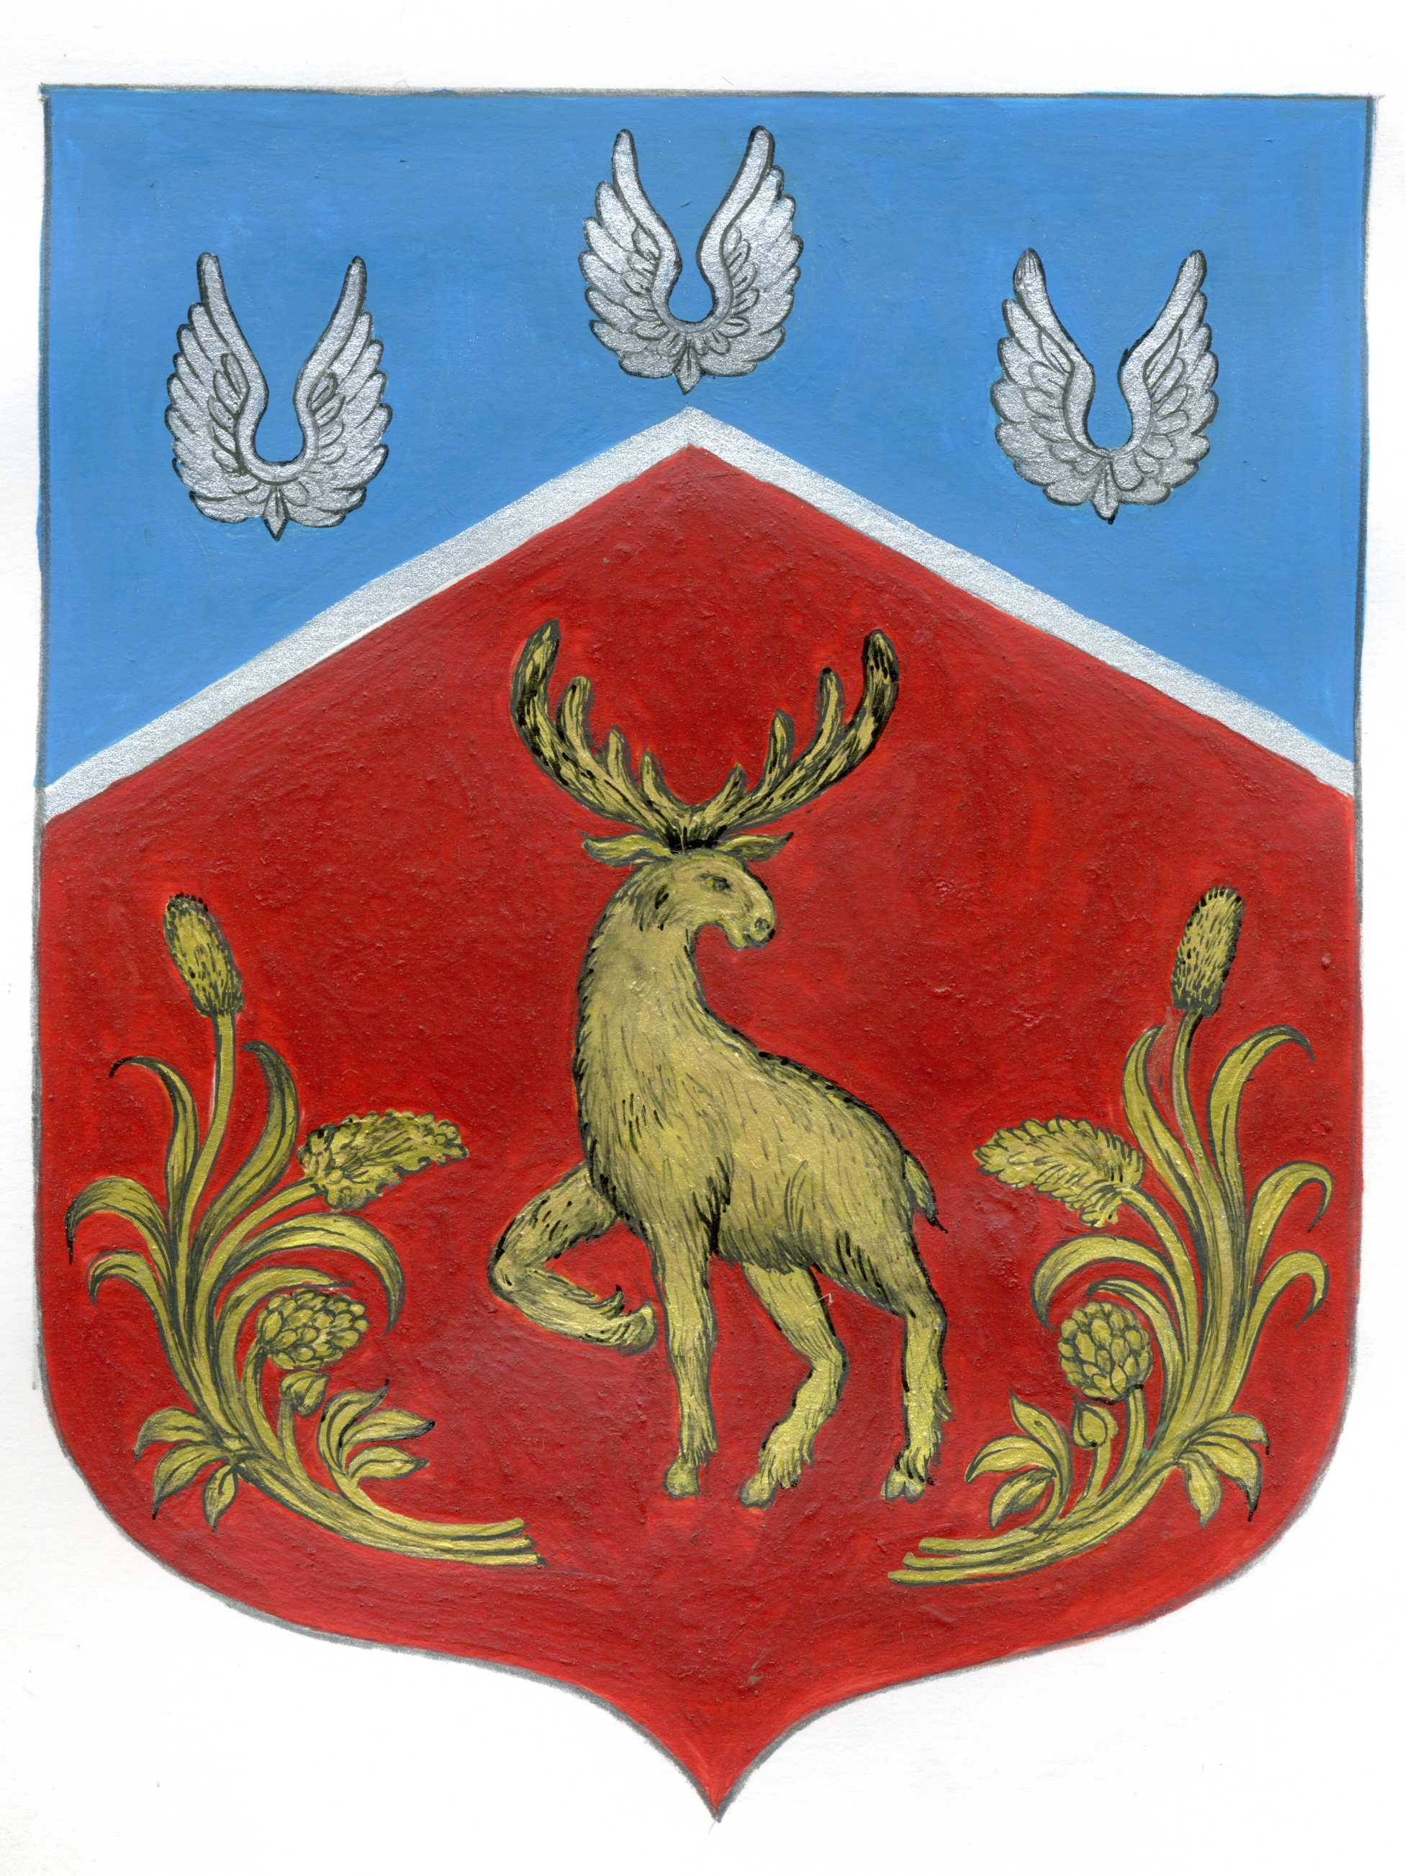

СОВЕТ ДЕПУТАТОВ
Громовского сельского поселения Приозерского муниципального района
Ленинградской области
(четвертый созыв)

Р Е Ш Е Н И Е

от августа 2023 года | №

О внесении изменений в решение Совета депутатов от 13.04.2020 № 34 «Об утверждении Положения о порядке принятия решения о применении мер ответственности к депутату, члену выборного органа местного самоуправления, выборному должностному лицу местного самоуправления Громовское сельское поселение муниципального образования Приозерский муниципальный район Ленинградской области»

В соответствии с Федеральным законом от 25.12.2008 № 273-ФЗ «О противодействии коррупции», Областным законом от 20.01.2020 № 7-оз «Об отдельных вопросах реализации законодательства в сфере противодействия коррупции гражданами, претендующими на замещение должности главы местной администрации по контракту, муниципальной должности, а также лицами, замещающими указанные должности» и Уставом Громовского сельского поселения Приозерского муниципального района Ленинградской области, Совет депутатов Громовского сельского поселения Приозерского муниципального района Ленинградской области (далее - Совет депутатов) РЕШИЛ:

- Внести в решение Совета депутатов от 13.04.2020 № 34 «Об утверждении Положения о порядке принятия решения о применении мер ответственности к депутату, члену выборного органа местного самоуправления, выборному должностному лицу местного самоуправления Громовское сельское поселение муниципального образования Приозерский муниципальный район Ленинградской области» (далее – Положение) следующие изменения:
  - Пункт 3 Положения дополнить абзацем следующего содержания:
«Информация о результатах рассмотрения заявления Губернатора Ленинградской области подлежит размещению на официальном сайте Громовского сельского поселения в информационно-телекоммуникационной сети «Интернет» в соответствии с Федеральным законом от 9 февраля 2009 года № 8-ФЗ «Об обеспечении доступа к информации о деятельности государственных органов и органов местного самоуправления».
- Настоящее решение подлежит официальному опубликованию в средствах массовой информации: Ленинградском областном информационном агентстве (далее «Леноблинформ») http://www.lenoblinform.ru, разместить в сети Интернет на официальном сайте муниципального образования Громовское сельское поселение муниципального образования Приозерский муниципальный район Ленинградской области www.admingromovo.ru__ и вступает в силу после его официального опубликования.
- Контроль за исполнением настоящего решения оставляю за собой.

Глава Громовского сельского поселения Л.Ф. Иванова

